Om kulhydrater, fedtstoffer og proteiner

Før I skal læse lektien til næste modul:

Glukose – det vigtigste kulhydrat
Kemisk formel: C₆H₁₂O₆
- Hvad er et atom?
- Hvad er et molekyle?
- Hvad angiver bogstaverne i formlen?
- Hvad angiver tallene i formlen?

Forskellige måder at vise et glukosemolekyle på:
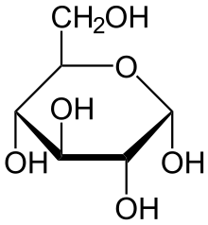
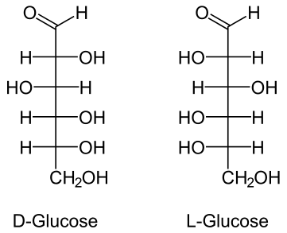
Stregformel Ringformel = kulstofring

Fedtstoffer
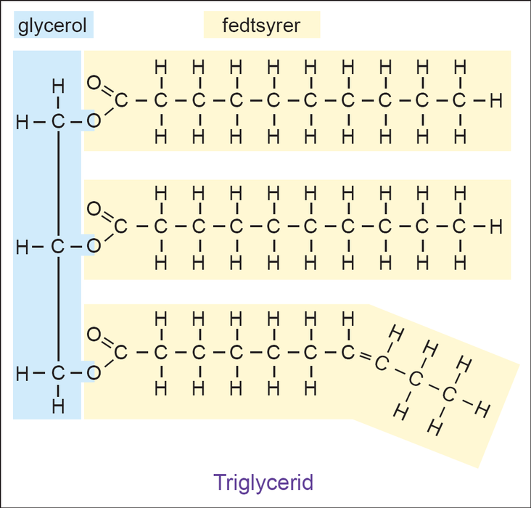
- Hvordan er et triglycerid opbygget?
- Hvad er en fedtsyre?
- Hvor mange kulstofatomer er der i fedtsyrerne på figuren ovenfor?
- Er der en mættet fedtsyre på figuren ovenfor?
- Er der en umættet fedtsyre på figuren ovenfor?

Protein
- Hvad er proteiner opbygget af?
- Hvad viser figuren nedenfor?
- Hvordan er en aminosyre generelt bygget op?
- Hvor på figuren ser man de dele, som aminosyren består af?
